**KOSTPRIJSBEPALING**

Bepaling kostprijs per uur.

Hierbij worden ALLE kosten gedeeld door het aantal **betaald** **productieve** uren

De bedrijfskosten bestaan uit:

**1. Arbeidskosten**

Dit zijn alle kosten die betrekking hebben op de vergoedingen voor geleverde arbeid. Loon, sociale verzekeringspremies, loonbelasting, bedrijfskleding, reiskostenvergoedingen, opleidingen, cursussen, ziektekostenverzekeringen en eventuele arbeidsongeschiktheidsverzekering.   
Ook de kosten van ingehuurd personeel, bijvoorbeeld uitzendkrachten e.d. worden in principe als arbeidskosten meegeteld. In de financiële administratie worden kosten van uitzend- en inhuurkrachten wel op aparte grootboeknummers geboekt.  
Bij een BV rekenen we in principe de bruto beloning voor de ondernemer (management fee) ook tot de arbeidskosten.

**2. Overheadkosten**

Dit zijn alle kosten die gemaakt worden om het bedrijf te voeren, van paperclip tot gezonmaaier.

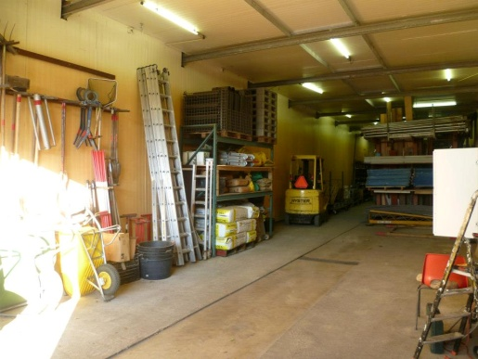We kunnen de volgende verdeling maken.

* **Huisvesting**: Huur, eventuele hypotheekrente zakelijk onroerend goed, gas, water, elektra, OZB, schoonmaak, servicekosten, reparatie- en onderhoudskosten etc.
* **Vervoer**: Autokosten incl. brandstof, leasekosten, onderhoud, reparaties, verzekeringen en belastingen, doch GEEN afschrijvingen.
* **Machines en gereedschappen**: leasekosten, brandstof, onderhoud en reparaties van het bedrijfseigen machinepark. Aanschafkosten van handgereedschappen, machines en hulpmiddelen die bij aanschaf in een keer worden afgeschreven. Alsmede onderhoud en reparatiekosten van de overige productiemiddelen (opslag en werkplaatsinrichting).
* **Kantoor en administratie**: Alle kantoorbenodigheden, administratiekosten (accountant), adviezen, automatiseringskosten (service en onderhoud), kosten telefoon en dataverkeer, portokosten.
* **Verkoopkosten**: Reclame, drukwerk, advertenties, website, beurs-en tentoonstellingeskosten, representatiekosten, eventuele betalingskortingen, oninbare vorderingen, etc.
* **Overige (algemene) kosten**: Overige verzekeringen, contributies, abonnementen, heffingen PT en KvK, verkeersboetes en alle andere niet genoemde kosten.
* **Financieringskosten**: De rentes van eventuiele rekening-courant e/of andere zakelijke financieringen m.u.v. hypotheek of leasekosten. Bank en betalingskosten.
* **Afschrijvingen**: Alle kosten van de afschrijving op productiemiddelen worden in deze post gebundeld.